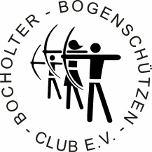
Fahrtkostenzuschuss

Der Bocholter Bogenschützen Club unterstützt erfolgreiche Schützen mit einem Zuschuss zu den Fahrtkosten zu diversen Vereinsmaßnahmen. Bezuschusst werden:

- Meisterschaften ab den Landesmeisterschaften
- Ligawettkämpfe
- Ausbildungsmaßnahmen

Mit 0,10€/km für eine Fahrstrecke gerechnet für die Strecke Vereinsgelände BBC-Bocholt Finkenberg 6, 46399 Bocholt, zum Austragungsort, entsprechend der Entfernungsangabe von Google-Maps. Die Kilometerpauschale erhöht sich um 0,02€ je weiteren mitfahrenden Schützen vom Bocholter Bogenschützen Club. Antragsteller sind angehalten, die größtmögliche Fahrgemeinschaft zu bilden.

Bei der Bezuschussung handelt es sich um eine freiwillige Leistung des Vereins. Der Verein behält es sich vor, die Zahlung des Zuschusses in Abhängigkeit der finanziellen Situation, für unbestimmte Zeit auszusetzen.

Hiermit beantrage ich den Fahrtkostenzuschuss für die folgende Maßnahme: Name der Veranstaltung am (tt.mm.jjjj).

Fahrer:
Vorname:
Nachname:
Strecke: | km
Anz. beförderte Schützen: | 1

Beförderte Schützen:

1.
2.
3.
4.

Zu erstattender Betrag: 0,00 €

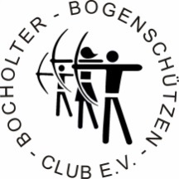
IBAN, falls abweichend der hinterlegten Bankverbindung für Vereinsbeiträge:

DE

Das Formular ist ausgefüllt, per E-Mail an kassenwart@bbc-bocholt.de einzureichen. Mit der Einreichung wird die Richtigkeit aller gemachten Angaben bestätigt.

